ỦY BAN NHÂN DÂN TP HỒ CHÍ MINH
TRƯỜNG ĐẠI HỌC SÀI GÒN
KHOA CÔNG NGHỆ THÔNG TIN



ĐỒ ÁN CHUYÊN NGÀNH

<CỬA HÀNG ĐIỆN TỬ ELECTRO>
Giảng viên hướng dẫn: TS. Đỗ Ngọc Như Loan
Thực hiện: Trang Gia Huy
3122411068 – DCT122C3
Nguyễn Lê Quỳnh Hương
3122411078 - DCT122C3
Nguyễn Hữu Anh Khoa
3122411098 - DCT122C3

TP. Hồ Chí Minh – Tháng 4/2026

Mục lục
Chương 1 – TỔNG QUAN VỀ ĐỀ TÀI 1
1. 1. Giới thiệu đề tài và tính cấp thiết của đề tài 1
1.1.1. Giới thiệu đề tài 1
1.1.2. Tính cấp thiết 1
Chương 2: Cơ sở lý thuyết 2
2.1. Các khái niệm liên quan 2
2.1.1. Actor 2
2.1.2. Quy trình nghiệp vụ 2
2.1.3. Yêu cầu chức năng và yêu cầu phi chức năng 2
2.2 Các công nghệ được sử dụng trong đồ án 2
Chương 3 – PHÂN TÍCH VÀ THIẾT KẾ HỆ THỐNG 3
3.1. Phân tích yêu cầu hệ thống 3
3.1.1. Yêu cầu chức năng 4
3.1.2. Yêu cầu phi chức năng 7
3.1.3. Các đối tượng sử dụng hệ thống 8
3.2. Thiết kế hệ thống 8
3.2.1. Business process 8
3.2.2. User story 12
3.2.3. Usecase 15
3.3. Thiết kế cơ sở dữ liệu 19
3.3.1. Mô hình ERD 19
3.3.2. Danh sách các bảng, mối quan hệ và ràng buộc 19
3.4. Thiết kế giao diện người dùng 30
3.4.1. Trang đăng nhập và đăng ký 30
3.4.2. Trang chủ 31
3.4.3. Trang chi tiết sản phẩm 32
3.4.4. Trang quản lý tài khoản 33
3.4.5. Trang quản lý danh mục sản phẩm 33
3.4.6. Trang giỏ hàng 33
3.4.7. Trang quản lý đơn hàng 34
3.4.8. Trang quản lý tồn kho 35

DANH MỤC CÁC BẢNG
Bảng 3.1. Yêu cầu chức năng chính theo nhóm nghiệp vụ 7
Bảng 3.2. Yêu cầu phi chức năng chính trong hệ thống 8
Bảng 3.3. Các đối tượng sử dụng trong hệ thống 8
Bảng 3.4. Bảng User 20
Bảng 3.5. Bảng role 20
Bảng 3.6. Bảng Permission 20
Bảng 3.7. Bảng User_Role 21
Bảng 3.8. Bảng Role_Permission 21
Bảng 3.9. Bảng Product 22
Bảng 3.10. Bảng Category 22
Bảng 3.11. Bảng Product_Category 22
Bảng 3.12. Bảng Spec_Attribute 23
Bảng 3.13. Bảng Product_Spec_Attribute 23
Bảng 3.14. Bảng Brand 23
Bảng 3.15. Bảng Product_Variant 24
Bảng 3.16. Bảng Variant_Attribute 24
Bảng 3.17.Bảng Variant_Option 25
Bảng 3.18. Bảng Product_Variant_Option 25
Bảng 3.19. Bảng Image 25
Bảng 3.20. Bảng Stock_In 25
Bảng 3.21. Bảng Stock_In_Item 26
Bảng 3.22. Bảng Supplier 26
Bảng 3.23. Bảng Stock_Out 26
Bảng 3.24. Bảng Stock_Out_Item 27
Bảng 3.25. Bảng Inventory_Transaction 27
Bảng 3.26. Bảng Cart 27
Bảng 3.27. Bảng Cart_Item 28
Bảng 3.28. Bảng Order 29
Bảng 3.29. Bảng Order_Item 29

DANH MỤC CÁC HÌNH
Hình 3.1. Quy trình xác thực và phân quyền 9
Hình 3.2. Quy trình quản lý danh mục sản phẩm 10
Hình 3.3. Quy trình giỏ hàng & đặt hàng & thanh toán 11
Hình 3.4. Quy trình quản lý tồn kho 12
Hình 3.5. Usecase của hệ thống 15
Hình 3.6. Usecase xác thực và phân quyền 16
Hình 3.7. Usecase quản lý danh mục sản phẩm 16
Hình 3.8. Usecase giỏ hàng & đặt hàng & thanh toán 17
Hình 3.9. Usecase quản lý tồn kho 18
Hình 3.10. Mô hình ERD 19
Hình 3.11. Trang đăng nhập 30
Hình 3.12. Trang đăng ký 30
Hình 3.13. Trang chủ 31
Hình 3.14. Trang chi tiết sản phẩm 32
Hình 3.15. Trang quản lý tài khoản 33
Hình 3.16. Trang quản lý danh mục sản phẩm 33
Hình 3.17. Trang giỏ hàng 33
Hình 3.18. Trang quản lý đơn hàng của khách hàng 34
Hình 3.19. Trang quản lý đơn hàng của người quản trị 34
Hình 3.20. Trang quản lý tồn kho 35

Chương 1 – TỔNG QUAN VỀ ĐỀ TÀI

1. 1. Giới thiệu đề tài và tính cấp thiết của đề tài

1.1.1. Giới thiệu đề tài
Electro là cửa hàng kinh doanh thiết bị điện tử. Hiện nay, cửa hàng cần mở rộng kênh bán hàng trực tuyến để tiếp cận khách hàng rộng rãi hơn, giảm chi phí vận hành cửa hàng vật lý và tối ưu hóa quản lý nội bộ (sản phẩm, đơn hàng, tồn kho).

1.1.2. Tính cấp thiết
Thương mại điện tử tại Việt Nam đang bùng nổ (Shopee, Lazada, Tiki), nhưng doanh nghiệp nhỏ cần website riêng để xây dựng thương hiệu, kiểm soát dữ liệu khách hàng và tích hợp quy trình kinh doanh (quản lý kho, đơn hàng COD). Dự án Electro E-Commerce xây dựng một hệ thống hoàn chỉnh, bao gồm frontend cho khách hàng và backend quản trị, nhằm đáp ứng nhu cầu bán hàng trực tuyến hiệu quả và dễ mở rộng, đồng thời đảm bảo trải nghiệm người dùng mượt mà, an toàn (xác thực, thanh toán), quản lý tồn kho chính xác và xử lý đơn hàng hiệu quả.
1.2. Mục tiêu và phạm vi
1.2.1. Mục tiêu
Xây dựng một hệ thống website thương mại điện tử hoàn chỉnh cho cửa hàng Electro, đáp ứng nhu cầu bán hàng trực tuyến và quản lý cửa hàng. Hệ thống cho phép khách hàng thực hiện các chức năng mua sắm trực tuyến, đồng thời cung cấp nền tảng quản trị giúp cửa hàng quản lý sản phẩm, đơn hàng, kho hàng, nhân viên và các hoạt động kinh doanh liên quan
1.2.2. Phạm vi
Xây dựng hệ thống thương mại điện tử cho lĩnh vực kinh doanh thiết bị điện tử. Phục vụ 3 nhóm người dùng chính: khách hàng, nhân viên bán hàng và quản trị viên. Các chức năng cốt lõi gồm: Xác thực và phân quyền, danh mục sản phẩm, giỏ hàng & đặt hàng & thanh toán, quản lý tồn kho.
1.3. Cấu trúc báo cáo
Chương 1: Tổng quan đề tài.
Chương 2: Cơ sở lý thuyết và công nghệ.
Chương 3: Phân tích và thiết kế hệ thống.
Chương 4: Triển khai và kết quả.
Chương 5: Kết luận, hạn chế và hướng phát triển.

Chương 2: Cơ sở lý thuyết

2.1. Các khái niệm liên quan

2.1.1. Actor
Actor là tác nhân tương tác với hệ thống từ bên ngoài (con người, hệ thống khác, thiết bị)
Actor mức nghiệp vụ: quản trị viên, nhân viên bán hàng, nhân viên kho, nhà cung cấp, hệ thống thanh toán, đơn vị vận chuyển.
Actor mức hệ thống: quản trị viên, người mua.

2.1.2. Quy trình nghiệp vụ
Quy trình doanh nghiệp (Business Process) là tập hợp các công việc được thực hiện theo một thứ tự cố định, nhằm biến đổi các yếu tố đầu vào thành các kết quả đầu ra.
BPM (Business Process Management ) là việc quản lý và cải tiến các quy trình của công ty sao cho kết quả có thể lặp lại và tránh được các lỗi.
Quy trình nghiệp vụ chính của hệ thống: Xác thực & phân quyền, quản lý danh mục sản phẩm, giỏ hàng & đặt hàng & thanh toán, quản lý tồn kho.

2.1.3. Yêu cầu chức năng và yêu cầu phi chức năng
Yêu cầu chức năng là các mô tả cụ thể về những chức năng hoặc hành vi mà hệ thống phải thực hiện nhằm đáp ứng mục tiêu nghiệp vụ.
Yêu cầu phi chức năng bao gồm tất cả những yêu cầu mà yêu cầu chức năng không có. Chúng chỉ ra những tiêu chí để đánh giá hoạt động của hệ thống thay vì hành vi.
User Story là mô tả ngắn gọn về một yêu cầu hoặc chức năng của hệ thống được viết dưới góc nhìn của người dùng cuối.

2.2 Các công nghệ được sử dụng trong đồ án
Ngôn ngữ lập trình: Java, JavaScript
Backend: Spring Boot, Spring Data JPA, Spring Security
Frontend: ReactJS
Cơ sở dữ liệu: PostgreSQL
Giao tiếp: Rest API, Websocket
Triển khai: Docker
Công cụ thiết kế: UML, ERD

Chương 3 – PHÂN TÍCH VÀ THIẾT KẾ HỆ THỐNG

3.1. Phân tích yêu cầu hệ thống
Cửa hàng electro bao gồm các nghiệp vụ chính: Xác thực & phân quyền người dùng, danh mục sản phẩm, giỏ hàng & đặt hàng & thanh toán và quản lý tồn kho. Các nghiệp vụ này mô phỏng quy trình kinh doanh cơ bản của một hệ thống thương mại điện tử hiện đại, đáp ứng nhu cầu của cả khách hàng và quản trị viên hệ thống.

Với chức năng xác thực & phân quyền, người mua có thể đăng ký tài khoản mới bằng email, mật khẩu và các thông tin cá nhân khác sau đó đăng nhập để truy cập vào các chức năng mua sắm trong hệ thống. Sau khi được xác thực, người dùng có thể xem và cập nhật thông tin cá nhân cũng như đăng xuất khi cần. Quản trị viên trong hệ thống cũng có thể đăng nhập để truy cập vào trang quản trị, nơi họ có thể xem danh sách người dùng, xem chi tiết thông tin từng tài khoản, và cập nhật trạng thái hoạt động của người dùng (kích hoạt hoặc vô hiệu hóa tài khoản). Cơ chế xác thực của hệ thống dựa trên Spring Security kết hợp với JWT (JSON Web Token) nhằm đảm bảo an toàn truy cập và phân quyền hợp lý giữa người mua, nhân viên bán hàng và quản trị viên.

Với chức năng danh mục sản phẩm, người mua có thể xem danh sách sản phẩm được hiển thị trong cửa hàng, đồng thời sử dụng bộ lọc theo danh mục, khoảng giá, thương hiệu hoặc từ khóa tìm kiếm để dễ dàng tìm được sản phẩm mong muốn. Khi truy cập trang chi tiết sản phẩm, người dùng có thể xem tên sản phẩm, mô tả, giá, hình ảnh, tình trạng còn hàng và số lượng tồn kho. Quản trị viên có toàn quyền quản lý sản phẩm, danh mục sản phẩm và các thông tin có liên quan đến sản phẩm bao gồm thêm mới, cập nhật, xóa sản phẩm cũ hoặc không còn kinh doanh, đồng thời có thể phân loại sản phẩm theo danh mục để tối ưu việc hiển thị và tìm kiếm. Hệ thống hỗ trợ upload hình ảnh sản phẩm để đảm bảo sản phẩm luôn có hình ảnh trực quan, hấp dẫn với người mua.

Với chức năng giỏ hàng & đặt hàng & thanh toán, người mua có thể thêm sản phẩm vào giỏ hàng từ trang chủ, trang danh sách sản phẩm hoặc trang chi tiết sản phẩm. Giỏ hàng sẽ hiển thị đầy đủ danh sách sản phẩm đã chọn, số lượng, đơn giá, tổng tiền tạm tính. Mỗi khi người dùng thay đổi số lượng hoặc xóa sản phẩm, giỏ hàng và bảng tổng kết sẽ được cập nhật tự động. Khi người mua quyết định thanh toán, hệ thống sẽ cho phép đặt hàng theo phương thức thanh toán khi (COD, online). Sau khi đặt hàng, một đơn hàng mới sẽ được tạo và lưu trong hệ thống với trạng thái ban đầu là “Chờ xác nhận”. Người dùng có thể theo dõi trạng thái đơn hàng của mình (chờ xác nhận, đã xác nhận, chờ giao hàng, đang giao hàng, đã giao hàng, hủy, chờ hủy, đã hủy). Phía quản trị viên có thể xem danh sách tất cả các đơn hàng, xem chi tiết từng đơn, cập nhật trạng thái đơn hàng khi được xử lý hoặc hủy đơn hàng với lý do hủy được ghi nhận rõ ràng để phục vụ quản lý nội bộ.

Với chức năng quản lý tồn kho, quản trị viên có thể theo dõi số lượng tồn của từng sản phẩm, thực hiện nhập kho khi có đơn mua hàng từ nhà cung cấp, hoặc xuất kho khi sản phẩm được giao cho khách. Hệ thống cho phép quản trị viên xem danh sách tồn kho chi tiết, bao gồm mã sản phẩm, tên sản phẩm, số lượng hiện tại, lịch sử nhập – xuất. Ngoài ra, quản trị viên có thể tạo đơn mua hàng để nhập bổ sung hàng hóa khi lượng tồn xuống thấp, đảm bảo hoạt động kinh doanh không bị gián đoạn. Bên cạnh đó, quản trị viên còn có thể xem chi tiết, cập nhật các phiếu xuất, nhập kho, đơn mua hàng để có thể nắm rõ chi tiết thông tin các phiếu.

3.1.1. Yêu cầu chức năng
# | Tên chức năng | Nội dung yêu cầu
BR1 | Xác thực & Phân quyền
BR1.1 | Đăng ký tài khoản | Người mua có thể đăng ký tài khoản mới bằng email, mật khẩu và thông tin cá nhân (họ tên, địa chỉ, số điện thoại) để có thể mua sắm trực tuyến.
BR1.2 | Đăng nhập | Người mua và quản trị viên có thể đăng nhập bằng thông tin tài khoản hợp lệ để truy cập các chức năng được phân quyền.
BR1.3 | Cập nhật thông tin cá nhân | Người mua và quản trị viên có thể đăng nhập bằng thông tin tài khoản hợp lệ để truy cập các chức năng được phân quyền.
BR1.4 | Xem danh sách người dùng | Quản trị viên có thể danh sách người dùng để nắm được các tài khoản đang hoạt động trên hệ thống.
BR1.5 | Xem chi tiết người dùng | Quản trị viên có thể xem chi tiết thông tin từng người dùng để quản lý và xử lý khi cần thiết.
BR1.6 | Cập nhật trạng thái tài khoản | Quản trị viên có thể cập nhật trạng thái tài khoản (kích hoạt / vô hiệu hóa) để đảm bảo tính an toàn và kiểm soát truy cập hợp lý.
BR1.7 | Đăng xuất | Người mua và quản trị viên có thể đăng xuất để bảo mật tài khoản.
BR2 | Danh mục sản phẩm
BR2.1 | Xem danh sách sản phẩm mới nhất | Người mua có thể xem danh sách tất cả sản phẩm mới nhất
BR2.2 | Lọc sản phẩm theo danh mục, khoảng giá, thương hiệu | Người mua có thể lọc sản phẩm theo danh mục, khoảng giá, thương hiệu để tìm sản phẩm nhanh hơn.
BR2.3 | Tìm kiếm sản phẩm theo từ khóa | Người mua có thể tìm kiếm sản phẩm theo từ khóa để tìm sản phẩm nhanh hơn.
BR2.4 | Xem thông tin chi tiết sản phẩm | Người mua có thể xem thông tin chi tiết của sản phẩm (tên, mô tả, giá, hình ảnh, tình trạng còn hàng)
BR2.5 | Kiểm tra số lượng tồn kho | Người mua có thể xem số lượng tồn kho của từng sản phẩm
BR2.6 | Thêm mới sản phẩm | Quản trị viên có thể thêm mới sản phẩm vào hệ thống
BR2.7. | Xem chi tiết sản phẩm | Quản trị viên có thể xem chi tiết sản phẩm có trong hệ thống
BR2.7 | Cập nhật thông tin sản phẩm | Quản trị viên có thể cập nhật thông tin sản phẩm.
BR2.8 | Xóa sản phẩm | Quản trị viên có thể xóa sản phẩm cũ hoặc ngừng kinh doanh
BR2.9 | Quản lý danh mục sản phẩm | Quản trị viên có thể quản lý danh mục sản phẩm (xem, cập nhật, xóa)
BR3 | Giỏ hàng – Đặt hàng – Thanh toán
BR3.1 | Thêm sản phẩm vào giỏ hàng | Người mua có thể thêm sản phẩm vào giỏ hàng
BR3.2 | Xem danh sách sản phẩm trong giỏ hàng | Người mua có thể xem danh sách sản phẩm trong giỏ hàng
BR3.3 | Điều chỉnh giỏ hàng | Người mua có thể thay đổi số lượng hoặc xóa sản phẩm khỏi giỏ hàng
BR3.4 | Xem tổng tiền và phí | Người mua có thể xem tổng tiền tạm tính, phí vận chuyển và tổng đơn hàng
BR3.5 | Thanh toán bằng COD | Người mua có thể thực hiện thanh toán bằng phương thức COD (thanh toán khi nhận hàng) để hoàn tất đơn mua.
BR3.6 | Theo dõi trạng thái đơn hàng | Người mua có thể theo dõi trạng thái đơn hàng (chờ xác nhận, đang giao, hoàn tất, đã hủy)
BR3.7 | Xem danh sách đơn hàng | Quản trị viên có thể xem danh sách tất cả đơn hàng của khách hàng
BR3.8 | Xem chi tiết đơn hàng | Quản trị viên có thể xem chi tiết từng đơn hàng
BR3.9 | Cập nhật trạng thái đơn hàng | Quản trị viên có thể cập nhật trạng thái đơn hàng (chuẩn bị, giao hàng, hoàn tất).
BR3.10 | Hủy đơn hàng | Quản trị viên có thể hủy đơn hàng và ghi lại lý do hủy
BR4 | Quản lý tồn kho
BR4.1 | Xem danh sách tồn kho | Quản trị viên có thể xem danh sách tồn kho chi tiết
BR4.2 | Tạo phiếu nhập kho | Quản trị viên có thể tạo phiếu nhập kho khi có đơn mua hàng từ nhà cung cấp
BR4.3 | Xem chi tiết phiếu nhập kho | Quản trị viên có thể xem chi tiết phiếu nhập kho
BR4.4 | Cập nhật phiếu nhập kho | Quản trị viên có thể cập nhật phiếu nhập kho
BR4.5 | Tạo phiếu xuất kho | Quản trị viên có thể tạo phiếu xuất kho khi có đơn hàng giao cho khách để ghi nhận sự biến động tồn kho chính xác.
BR4.6 | Xem chi tiết phiếu xuất kho | Quản trị viên có thể xem chi tiết phiếu xuất kho
BR4.7 | Cập nhật phiếu xuất kho | Quản trị viên có thể cập nhật phiếu xuất kho
BR4.8 | Xem lịch sử nhập – xuất kho | Quản trị viên có thể xem lịch sử nhập – xuất kho
BR4.9 | Tạo đơn mua hàng mới | Quản trị viên có thể tạo đơn mua hàng mới khi hàng sắp hết
BR4.10 | Xem chi tiết đơn mua hàng | Quản trị viên có thể xem chi tiết đơn mua hàng
BR4.11 | Cập nhật đơn mua hàng | Quản trị viên có thể cập nhật đơn mua hàng
Bảng 3.1. Yêu cầu chức năng chính theo nhóm nghiệp vụ

3.1.2. Yêu cầu phi chức năng
BR5 |  | Usability (Tính dễ sử dụng)
BR5.1 |  |  | Hệ thống phải hỗ trợ quản lý phiên người dùng (session) để duy trì trạng thái đăng nhập trong suốt quá trình sử dụng  Hệ thống phải cung cấp điều hướng trực quan, cho phép người dùng cập nhật giỏ hàng và các thao tác khác theo thời gian thực.
BR6 |  | Compatibility (Khả năng tương thích)
BR6.1 |  |  | Hệ thống phải hoạt động ổn định và chính xác trên các trình duyệt phổ biến, bao gồm:  - Google Chrome (phiên bản mới nhất, Windows 11)  - Mozilla Firefox (phiên bản mới nhất, Windows 11)  - Microsoft Edge (phiên bản mới nhất, Windows 11)
BR7 |  | Interfaces (Giao diện)
BR7.1 |  |  | Giao diện người dùng phải hiển thị đúng thông tin và chức năng tương ứng với từng vai trò người dùng (Người mua, Quản trị viên).  Giao diện đơn giản, dễ sử dụng
Bảng 3.2. Yêu cầu phi chức năng chính trong hệ thống

3.1.3. Các đối tượng sử dụng hệ thống
Tên Actor | Mô tả vai trò trong hệ thống | Mục tiêu hệ thống
Người mua | Người dùng đã đăng ký trong hệ thống, thực hiện mua hàng qua giao diện web | Tương tác với hệ thống qua API: đăng nhập, xem sản phẩm, thêm vào giỏ hàng, đặt hàng
Quản trị viên | Tài khoản quản trị có toàn quyền quản lý dữ liệu | Quản lý sản phẩm, danh mục, đơn hàng, người dùng và kho hàng
Bảng 3.3. Các đối tượng sử dụng trong hệ thống

3.2. Thiết kế hệ thống

3.2.1. Business process

3.2.1.1. Xác thực và phân quyền
Quy trình xác thực và phân quyền được thực hiện như sau: Khách hàng truy cập vào website để mua sắm thì phải thực hiện đăng ký tài khoản nếu chưa có tài khoản, sau đó đăng nhập vào hệ thống, sau khi đăng nhập vào hệ thống thì khách hàng có thể xem được thông tin cá nhân của mình và tiến hành mua sắm. Quản trị viên có thể quản lý danh sách người dùng qua việc xem danh sách, chi tiết thông tin người dùng, cập nhật trạng thái tài khoản người dùng.
Đối tượng, bộ phận tham gia: khách hàng, quản trị viên.
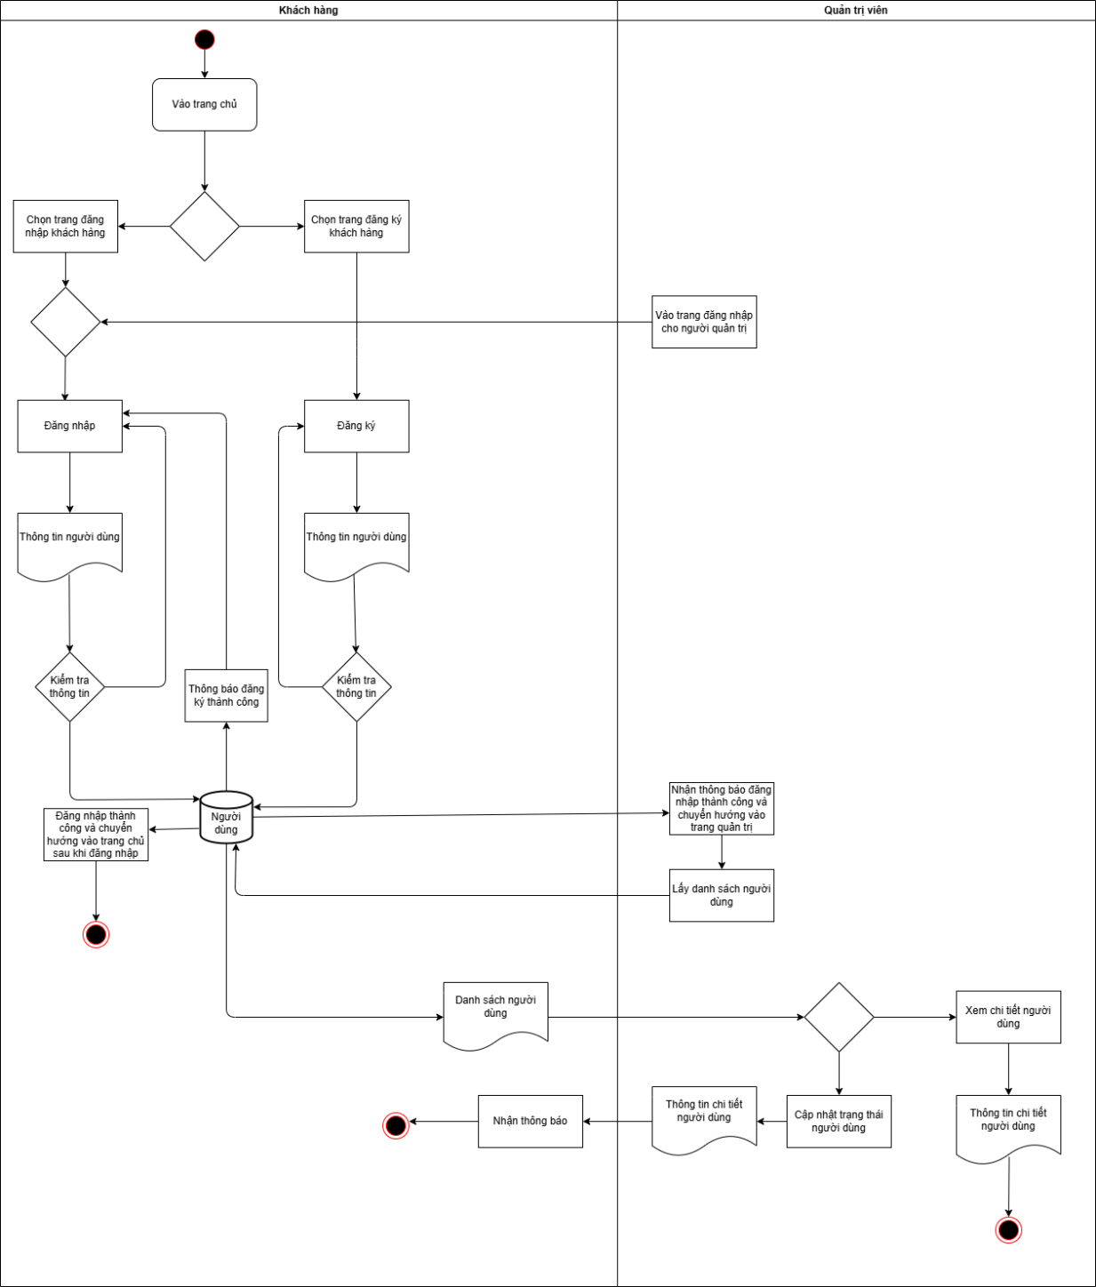
Hình 3.1. Quy trình xác thực và phân quyền

3.2.1.2. Danh mục sản phẩm
Quản trị viên có thể quản lý danh mục sản phẩm qua việc thêm, cập nhật, xóa sản phẩm và danh mục sản phẩm. Khách hàng có thể xem danh sách sản phẩm, chi tiết sản phẩm, ngoài ra còn có thể tìm kiếm, lọc theo các tiêu chí để có thể tìm kiếm sản phẩm nhanh hơn.
Đối tượng, bộ phận tham gia: quản trị viên, khách hàng.
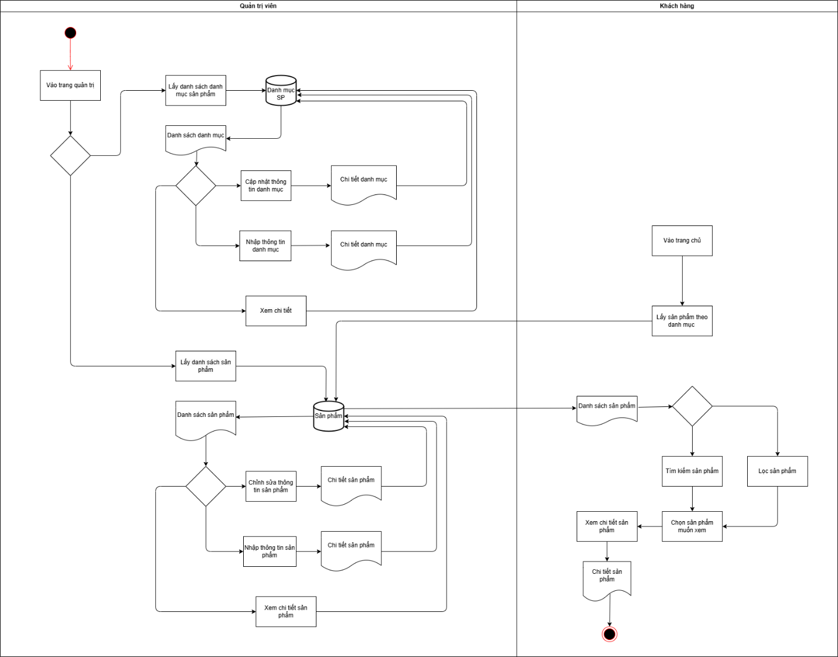
Hình 3.2. Quy trình quản lý danh mục sản phẩm

3.2.1.3. Giỏ hàng & đặt hàng & thanh toán
Quy trình quản lý giỏ hàng & đặt hàng & thanh toán được thực hiện như sau: Khách hàng sau khi đăng nhập vào hệ thống thì có thể bắt đầu quá trình mua sắm, khách hàng có thể thêm sản phẩm vào giỏ hàng ở trang chủ/danh mục sản phẩm/chi tiết sản phẩm. Khi đã có sản phẩm trong giỏ hàng, khách hàng có thể điều chỉnh số lượng của sản phẩm hoặc xóa sản phẩm ra khỏi giỏ hàng nếu không còn nhu cầu mua sắm nữa. Sau khi đã chọn được sản phẩm cần mua ở giỏ hàng, khách hàng có thể tiến hành kiểm tra các thông tin về phí mua hàng, thông tin nhận hàng và hình thức thanh toán, sau khi kiểm tra xong thì chọn đặt hàng. Sau khi khách hàng đặt hàng thành công, quản trị viên nhận được thông báo có đơn hàng, sau đó quản trị viên kiểm tra hàng trong kho, xác nhận đơn hàng và tạo phiếu xuất kho cho nhân viên kho hàng đóng gói sản phẩm và đưa đơn hàng cho đơn vị vận chuyển. Sau khi giao hàng thành công cho khách hàng thì quản trị viên sẽ nhận được thông báo giao hàng thành công và sau đó cập nhật đơn hàng cho khách hàng.
Đối tượng, bộ phận tham gia: quản trị viên, nhân viên kho hàng, đơn vị vận chuyển.
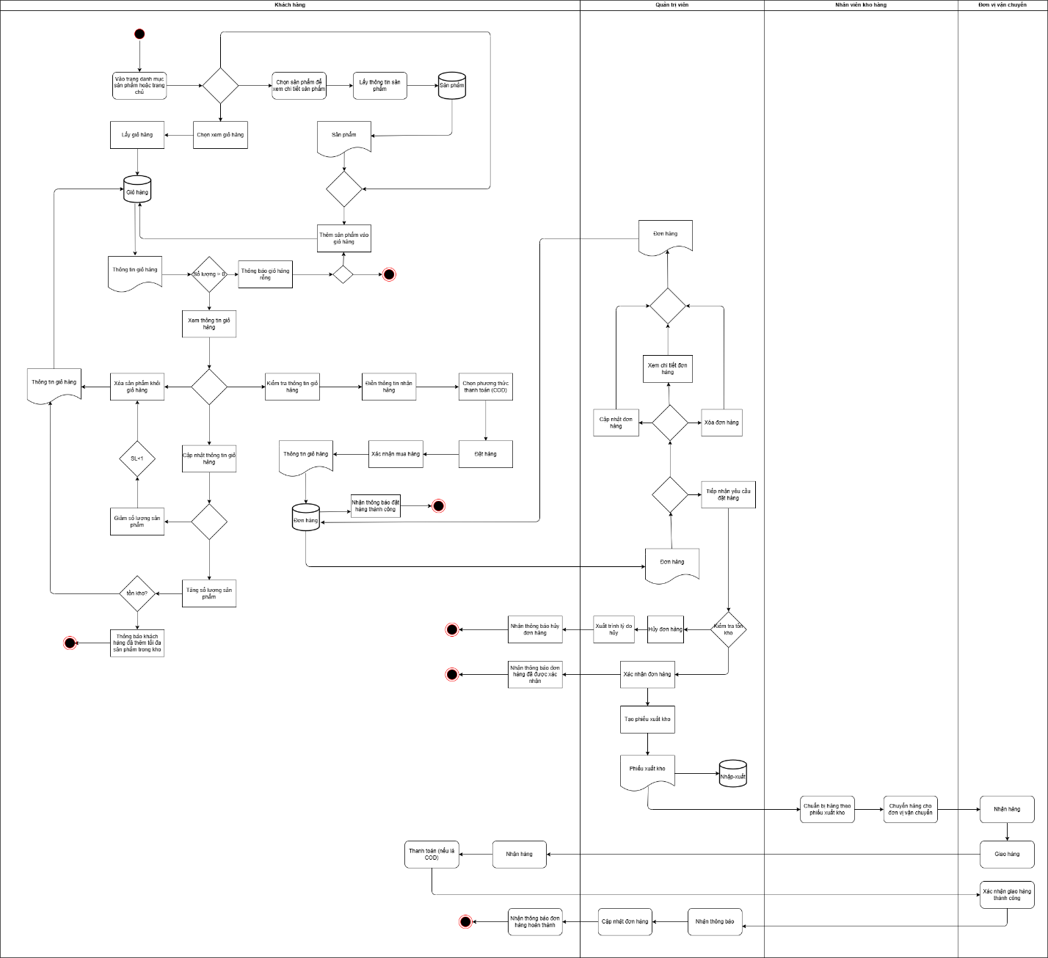
Hình 3.3. Quy trình giỏ hàng & đặt hàng & thanh toán

3.2.1.4. Quản lý tồn kho
Quy trình quản lý tồn kho được thực hiện như sau: Quản trị viên theo dõi tồn kho, lập đơn mua hàng khi kiểm tra tồn kho trong cửa hàng không còn đủ số lượng theo quy định của cửa hàng, lập phiếu nhập kho khi nhập hàng từ nhà cung cấp, lập phiếu xuất kho khi bán hàng và đưa phiếu xuất kho cho nhân viên kho hàng tiến hành đóng gói và đưa đến đơn vị vận chuyển.
Đối tượng, bộ phận tham gia: quản trị viên, nhà cung cấp, nhân viên kho hàng.
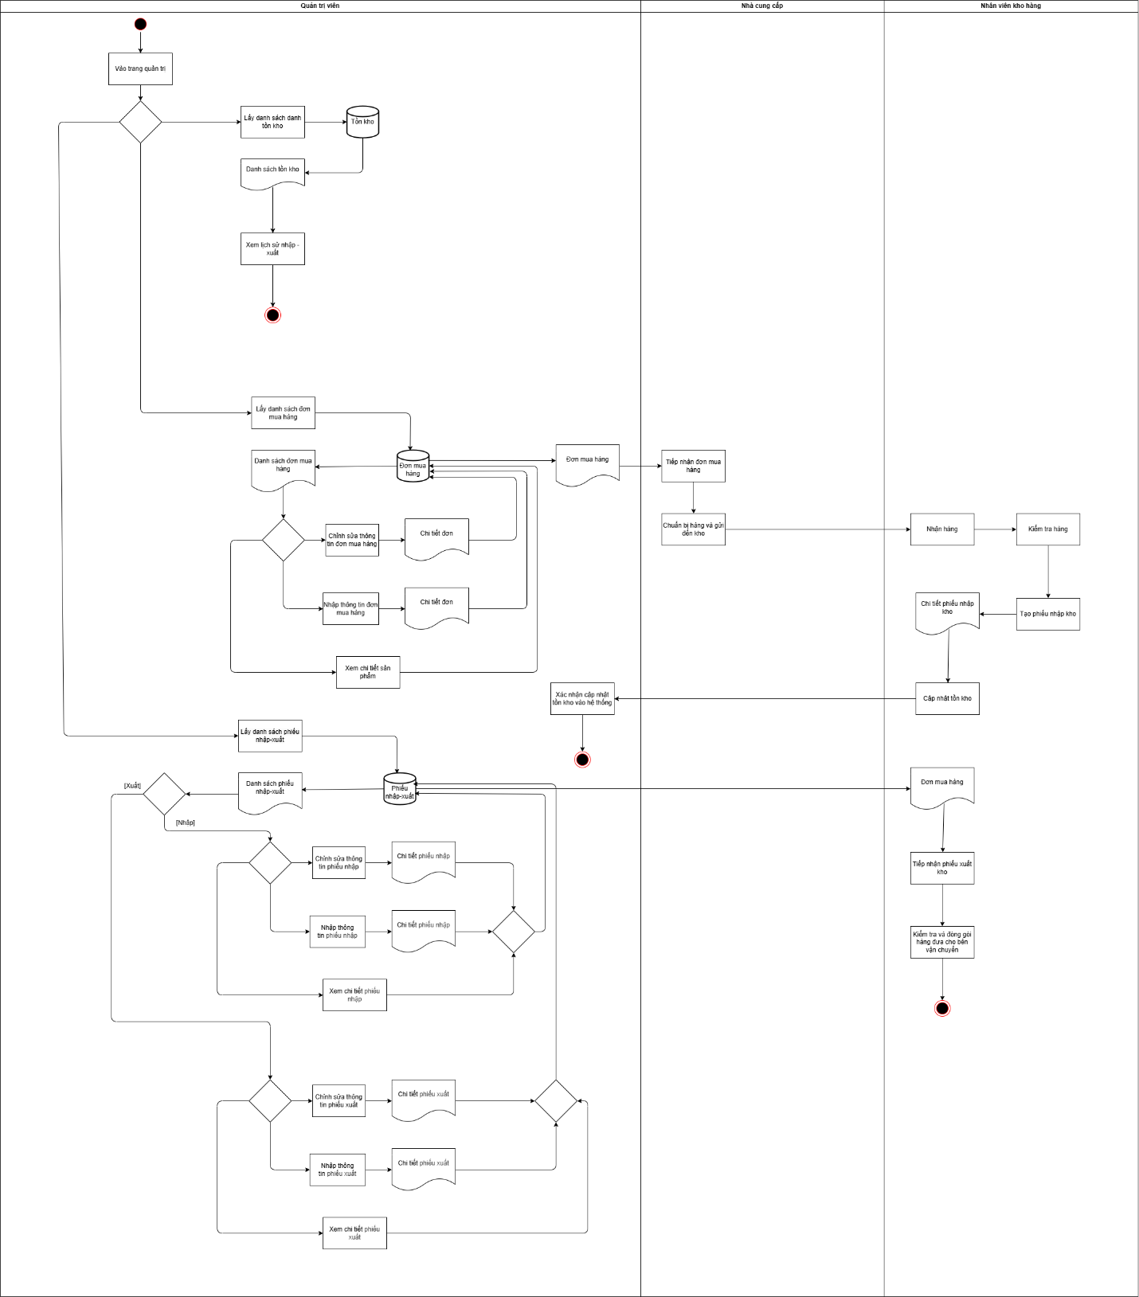
Hình 3.4. Quy trình quản lý tồn kho

3.2.2. User story

3.2.2.1. Xác thực và phân quyền
Là người mua, tôi muốn đăng ký tài khoản để có thể mua sắm trực tuyến.
Là người mua, tôi muốn đăng nhập bằng thông tin tài khoản để truy cập vào tài khoản cá nhân của mình.
Là người mua, tôi muốn cập nhật thông tin cá nhân để đảm bảo dữ liệu của tôi luôn chính xác và mới nhất.
Là người mua, tôi muốn đăng xuất khỏi hệ thống để bảo mật tài khoản sau khi mua sắm. Là quản trị viên, tôi muốn đăng nhập bằng tài khoản quản trị để truy cập trang quản lý hệ thống.
Là quản trị viên, tôi muốn xem danh sách người dùng để nắm được các tài khoản đang hoạt động trên hệ thống.
Là quản trị viên, tôi muốn xem chi tiết thông tin từng người dùng để quản lý và xử lý khi cần thiết.
Là quản trị viên, tôi muốn cập nhật trạng thái tài khoản (kích hoạt / vô hiệu hóa) để đảm bảo tính an toàn và kiểm soát truy cập hợp lý.
Là quản trị viên, tôi muốn đăng xuất khỏi hệ thống để bảo mật tài khoản quản trị.

3.2.2.2. Danh mục sản phẩm
Là người mua, tôi muốn xem danh sách tất cả sản phẩm mới nhất để dễ dàng tìm kiếm mặt hàng cần mua.
Là người mua, tôi muốn lọc sản phẩm theo danh mục, khoảng giá, thương hiệu để tìm sản phẩm nhanh hơn.
Là người mua, tôi muốn tìm kiếm sản phẩm theo từ khóa để tìm kiếm sản phẩm nhanh hơn Là người mua, tôi muốn xem thông tin chi tiết của sản phẩm (tên, mô tả, giá, hình ảnh, tình trạng còn hàng) để có thể quyết định mua hay không.
Là người mua, tôi muốn xem số lượng tồn kho của từng sản phẩm để chắc chắn rằng sản phẩm còn hàng.
Là quản trị viên, tôi muốn xem chi tiết sản phẩm để nắm rõ được các thông tin của sản phẩm
Là quản trị viên, tôi muốn thêm mới sản phẩm vào hệ thống để mở rộng danh mục hàng hóa.
Là quản trị viên, tôi muốn cập nhật thông tin sản phẩm để đảm bảo dữ liệu hiển thị luôn chính xác.
Là quản trị viên, tôi muốn xóa sản phẩm cũ hoặc ngừng kinh doanh để giữ cho danh mục luôn gọn gàng và hợp lệ.
Là quản trị viên, tôi muốn quản lý danh mục sản phẩm (xem, cập nhật, xóa) để quản lý sản phẩm logic hơn và để người mua dễ dàng tìm kiếm hơn.

3.2.2.3. Giỏ hàng & đặt hàng & thanh toán
Là người mua, tôi muốn thêm sản phẩm vào giỏ hàng để chuẩn bị cho việc thanh toán sau này.
Là người mua, tôi muốn xem danh sách sản phẩm trong giỏ hàng để kiểm tra lại các mặt hàng đã chọn.
Là người mua, tôi muốn thay đổi số lượng hoặc xóa sản phẩm khỏi giỏ hàng để điều chỉnh đơn hàng trước khi thanh toán.
Là người mua, tôi muốn xem địa chỉ, phương thức vận chuyển, tổng tiền tạm tính, phí vận chuyển và tổng đơn hàng để nắm được chi phí trước khi mua.
Là người mua, tôi muốn thực hiện thanh toán bằng phương thức COD (thanh toán khi nhận hàng) để hoàn tất đơn mua.
Là người mua, tôi muốn theo dõi trạng thái đơn hàng để biết tiến trình đơn hàng của mình. Là quản trị viên, tôi muốn xem danh sách tất cả đơn hàng của khách hàng để quản lý quá trình bán hàng hiệu quả.
Là quản trị viên, tôi muốn xem chi tiết từng đơn hàng để kiểm tra thông tin đặt hàng và xử lý nếu cần.
Là quản trị viên, tôi muốn cập nhật trạng thái đơn hàng để phản ánh đúng tiến độ xử lý.
Là quản trị viên, tôi muốn hủy đơn hàng và ghi lại lý do hủy để phục vụ công tác theo dõi và quản lý sau này.

3.2.2.4. Quản lý tồn kho
Là quản trị viên, tôi muốn xem danh sách tồn kho chi tiết để nắm được số lượng hàng hóa hiện có.
Là quản trị viên, tôi muốn tạo phiếu nhập kho khi có đơn mua hàng từ nhà cung cấp để bổ sung lượng hàng thiếu hụt.
Là quản trị viên, tôi muốn xem chi tiết thông tin phiếu nhập kho để kiểm soát thông tin phiếu nhập kho
Là quản trị viên, tôi muốn cập nhật thông tin phiếu nhập kho để kiểm soát thông tin phiếu nhập kho
Là quản trị viên, tôi muốn tạo phiếu xuất kho khi có đơn hàng giao cho khách để ghi nhận sự biến động tồn kho chính xác.
Là quản trị viên, tôi muốn xem chi tiết thông tin phiếu xuất kho để kiểm soát thông tin phiếu xuất kho.
Là quản trị viên, tôi muốn cập nhật thông tin phiếu xuất kho để kiểm soát thông tin phiếu xuất kho.
Là quản trị viên, tôi muốn xem lịch sử nhập – xuất kho để theo dõi các giao dịch kho trước đó.
Là quản trị viên, tôi muốn tạo đơn mua hàng mới khi hàng sắp hết để đảm bảo quá trình kinh doanh không bị gián đoạn.
Là quản trị viên, tôi muốn xem chi tiết thông tin đơn mua hàng để kiểm soát thông tin đơn mua hàng
Là quản trị viên, tôi muốn cập nhật thông tin đơn mua hàng để kiểm soát thông tin đơn mua hàng

3.2.3. Usecase
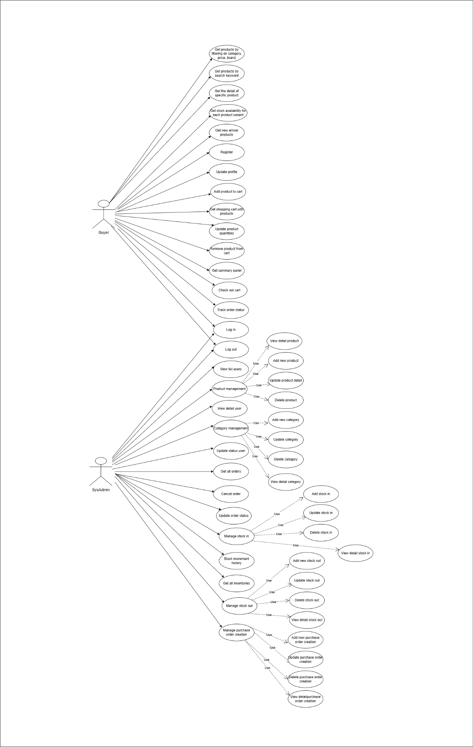
Hình 3.5. Usecase của hệ thống

3.2.3.1. Xác thực và phân quyền
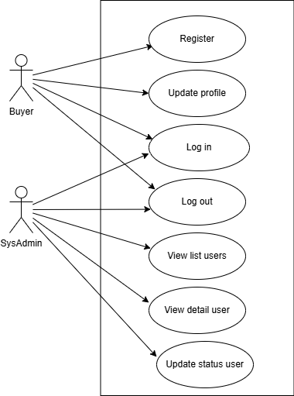
Hình 3.6. Usecase xác thực và phân quyền

3.2.3.2. Danh mục sản phẩm
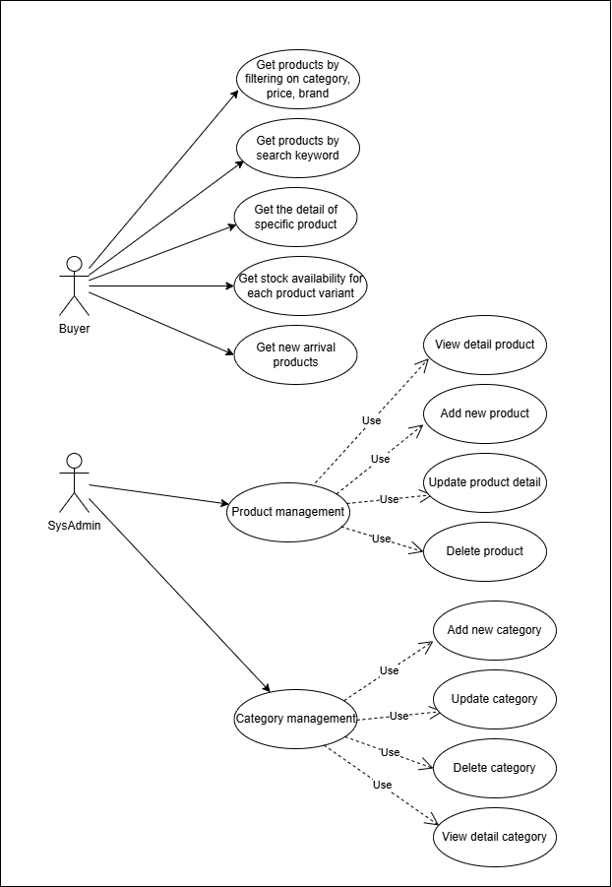
Hình 3.7. Usecase quản lý danh mục sản phẩm

3.2.3.3. Giỏ hàng & đặt hàng & thanh toán
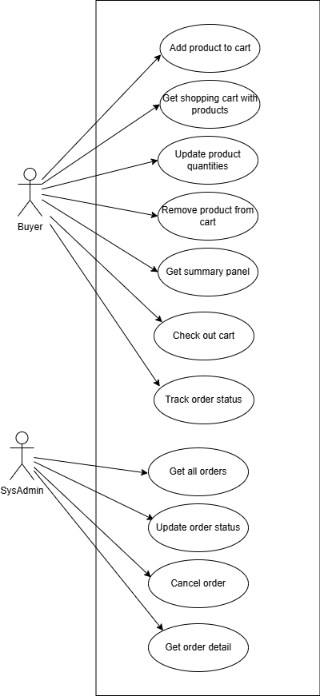
Hình 3.8. Usecase giỏ hàng & đặt hàng & thanh toán

3.2.3.4. Quản lý tồn kho
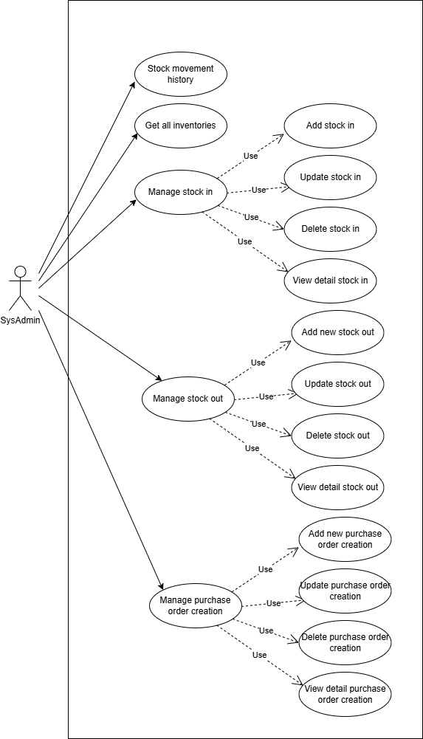
Hình 3.9. Usecase quản lý tồn kho

3.3. Thiết kế cơ sở dữ liệu

3.3.1. Mô hình ERD
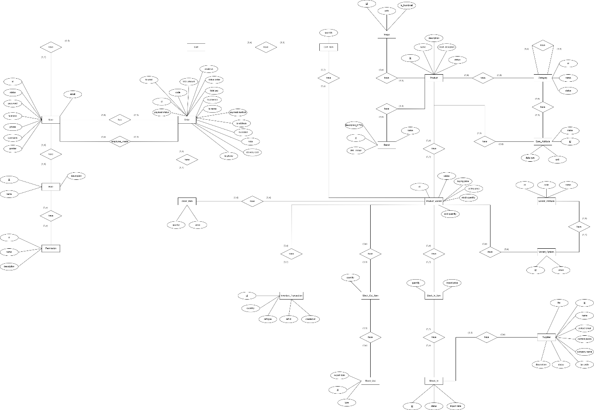
Hình 3.10. Mô hình ERD

3.3.2. Danh sách các bảng, mối quan hệ và ràng buộc

3.3.2.1. Bảng User
Tên cột | Kiểu dữ liệu | Khóa | NOT NULL | UNIQUE | Mặc định | Mô tả
user_id | BIGSERIAL | PK | Yes | Yes | auto increment | Định danh duy nhất của người dùng
username | VARCHAR(50) | – | Yes | Yes | – | Tên đăng nhập
password | VARCHAR(255) | – | Yes | No | – | Mật khẩu đã được mã hóa
full_name | VARCHAR(100) | – | Yes | No | – | Họ và tên người dùng
email | VARCHAR(100) | – | Yes | Yes | – | Email người dùng
phone | VARCHAR(15) | – | Yes | Yes | – | Số điện thoại
gender | SMALLINT | – | Yes | No | 0 | Giới tính (0: Unknown, 1: Nam, 2: Nữ)
status | SMALLINT | – | Yes | No | 1 | Trạng thái (1: Active, 0: Inactive,1: Banned)
Bảng 3.4. Bảng User

3.3.2.2. Bảng Role
Tên cột | Kiểu dữ liệu | Khóa | NOT NULL | UNIQUE | Mặc định | Mô tả
role_id | BIGSERIAL | PK | Yes | Yes | auto increment | Định danh duy nhất của role
name | VARCHAR(50) | _ | Yes | Yes | – | Tên role (ADMIN, USER, …)
description | VARCHAR(255) | _ | No | No | – | Mô tả role
Bảng 3.5. Bảng role

3.3.2.3. Bảng User_Role
(Quan hệ nhiều - nhiều giữa User và Role)
Tên cột | Kiểu dữ liệu | Khóa | NOT NULL | UNIQUE | Mặc định | Mô tả
user_id | BIGINT | PK, FK | Yes | No | – | Tham chiếu đến User(user_id)
role_id | BIGINT | PK, FK | Yes | No | – | Tham chiếu đến Role(role_id)
Bảng 3.7. Bảng User_Role

3.3.2.4. Bảng Product
Tên cột | Kiểu dữ liệu | Khóa | NOT NULL | UNIQUE | Mặc định | Mô tả
product_id | BIGSERIAL | PK | Yes | Yes | auto increment | Định danh duy nhất của sản phẩm
brand_id | BIGINT | FK | Yes | No | – | Tham chiếu đến Brand(brand_id)
slug | VARCHAR(200) |  | Yes | Yes |  | Để url thân thiện hơn
name | VARCHAR  (150) | – | Yes | No | – | Tên sản phẩm
short_description | VARCHAR  (255) | – | No | No | – | Mô tả ngắn
description | TEXT | – | No | No | – | Mô tả chi tiết
article | TEXT | – | No | No | – | Nội dung bài viết (HTML)
status | SMALLINT | No | Yes | No | 1 | Trạng thái (  1: Active, 0: Inactive)
Bảng 3.9. Bảng Product

3.3.2.5. Bảng Category
Tên cột | Kiểu dữ liệu | Khóa | NOT NULL | UNIQUE | Mặc định | Mô tả
category_id | BIGSERIAL | PK | Yes | Yes | auto increment | Định danh category
name | VARCHAR(100) | – | Yes | Yes | – | Tên category
status | SMALLINT | – | Yes | No | 1 | Trạng thái category  1. Available  2. Disable
Bảng 3.10. Bảng Category

3.3.2.6. Bảng Product_Category
(Quan hệ nhiều – nhiều giữa Product và Category)
Tên cột | Kiểu dữ liệu | Khóa | NOT NULL | UNIQUE | Mặc định | Mô tả
product_id | BIGINT | PK, FK | Yes | No | – | Tham chiếu Product(product_id)
category_id | BIGINT | PK, FK | Yes | No | – | Tham chiếu Category(category_id)
Bảng 3.11. Bảng Product_Category

3.3.2.7. Bảng Spec_Attribute
(Thể hiện mỗi category sẽ có những thuộc tính riêng)
Tên cột | Kiểu dữ liệu | Khóa | NOT NULL | UNIQUE | Mặc định | Mô tả
attribute_id | BIGSERIAL | PK | Yes | Yes | auto increment | Định danh attribute
category_id | BIGINT | FK | Yes | No | – | Category(category_id)
name | VARCHAR(100) | – | Yes | No | – | Tên thuộc tính (RAM, CPU, Size…)
unit | VARCHAR(20) | – | No | No | – | Đơn vị (GB, inch, kg…)
Bảng 3.12. Bảng Spec_Attribute

3.3.2.8. Bảng Product_Spec_Attribute
(Lưu giá trị của từng attribute cho mỗi product)
Tên cột | Kiểu dữ liệu | Khóa chính | NOT NULL | UNIQUE | Mặc định | Mô tả
product_id | BIGINT | PK,FK | Yes | No | – | Tham chiếu Product(product_id)
attribute_id | BIGINT | PK,FK | Yes | No | – | Tham chiếu Spec_attribute(attribute_id)
value | VARCHAR(255) | – | Yes | No | – | Giá trị thuộc tính
Bảng 3.13. Bảng Product_Spec_Attribute

3.3.2.9. Bảng Brand
Tên cột | Kiểu dữ liệu | Khóa chính | NOT NULL | UNIQUE | Mặc định | Mô tả
brand_id | BIGSERIAL | PK | Yes | Yes | auto increment | Định danh thương hiệu
name | VARCHAR(100) | – | Yes | Yes | – | Tên thương hiệu
url_image | VARCHAR(255) | – | No | No | – | URL hình ảnh thương hiệu
description | TEXT | – | No | No | – | Mô tả thương hiệu (HTML)
Bảng 3.14. Bảng Brand

3.3.2.10. Bảng Product_Variant
Product để ghi lại những thông tin cơ bản nhất của sản phẩm, nhưng variant (biến thể của sản phẩm) mới là cái thực tế được nhập và bán.
Vì cùng một dòng sản phẩm, sẽ có nhiều mẫu mã, màu sắc, thông số khác nhau, số lượng nhập vào kho cũng khác nhau
Tên cột | Kiểu dữ liệu | Khóa | NOT NULL | UNIQUE | Mặc định | Mô tả
variant_id | BIGSERIAL | PK | Yes | Yes | auto increment | Định danh variant
product_id | BIGINT | FK | Yes | No | – | Tham chiếu product
status | SMALLINT | – | Yes | No | 1 | Trạng thái variant  1. Active: Đang kinh doanh  2. Hidden: Tạm ẩn  3. Out_of_stock: Hết hàng
buying_price | NUMERIC | – | Yes | No | 0 | Giá nhập
selling_price | NUMERIC | – | Yes | No | 0 | Giá bán
stock_quantity | INT | – | Yes | No | 0 | Số lượng tồn kho
sold_quantity | INT | – | Yes | No | 0 | Số lượng đã bán
sku | VARCHAR |  |  | Yes |  | Mỗi biến thể cần một mã định danh duy nhất để nhân viên kho quét mã vạch (vd: IP15-PRO-256-BLU)
Bảng 3.15. Bảng Product_Variant

3.3.2.11. Bảng Product_Item
Mỗi Item là một sản phẩm có serial number
Tên cột | Kiểu dữ liệu | Khóa | NOT NULL | UNIQUE | Mặc định | Mô tả
id | BIGSERIAL | PK | Yes | Yes | auto increment | Định danh một sản phẩm
provar_id | BIGINT | FK | Yes | No | – | Tham chiếu đến Product_Variant(variant_id)
warehouse_id | BIGINT | FK | Yes | No |  | Mỗi sản phẩm phải thuộc về một kho/chi nhánh  Tham chiếu đến bảng Warehouse(warehouse_id)
Order_id | BIGINT | FK | No | No |  | Thuộc một đơn hàng (Nếu có)
status | SMALLINT | – | Yes | No | 1 | Trạng thái variant  1. In_Stock: Đang ở trong kho  2. Reserved: Đang được giữ cho một đơn hàng (Chờ khách thanh toán)  3. Sold: Đã bán  4. Repair: Đang trong quá trình bảo hành/sửa chữa  5. Defective: Hàng lỗi (Cần gửi về nhà sản xuất)  6: Demo: Hàng đang được trưng bày tại cửa hàng
serial_number | VARCHAR |  | Yes | Yes |  | Mỗi sản phẩm có số seri định danh riêng để bảo hành

3.3.2.12. Bảng Variant_Attribute
Cần chia thêm bảng này vì mỗi loại sản phẩm sẽ có những thuộc tính để tạo thành dòng sản phẩm khác nhau (vd: điện thoại thì chia theo dung lượng, màu sắc; dây sạc thì chia theo cổng sạc,…, chứ không phải loại nào cũng cố định phân loại theo màu sắc)
Tên cột | Kiểu dữ liệu | Khóa | NOT NULL | UNIQUE | Mặc định | Mô tả
attribute_id | BIGSERIAL | PK | Yes | Yes | auto increment | Định danh thuộc tính
Product_id | BIGINT | FK | Yes | No |  | Tham chiếu đến Product(id)
code | VARCHAR(50) | – | Yes | Yes | – | Mã thuộc tính (COLOR, SIZE)
name | VARCHAR(100) | – | Yes | No | – | Tên thuộc tính
Bảng 3.16. Bảng Variant_Attribute

3.3.2.13. Bảng Variant_Option
Tên cột | Kiểu dữ liệu | Khóa | NOT NULL | UNIQUE | Mặc định | Mô tả
option_id | BIGSERIAL | PK | Yes | Yes | auto increment | Định danh option
attribute_id | BIGINT | FK | Yes | No | – | Tham chiếu đến bảng Variant_Attribute(id)
value | VARCHAR(100) | – | Yes | No | – | Giá trị option (Red, XL…)
Bảng 3.17.Bảng Variant_Option

3.3.2.14. Bảng Product_Variant_Option
Tên cột | Kiểu dữ liệu | Khóa | NOT NULL | UNIQUE | Mặc định | Mô tả
variant_id | BIGINT | PK, FK | Yes | No | – | Tham chiếu product_variant
option_id | BIGINT | PK, FK | Yes | No | – | Tham chiếu variant_option
Bảng 3.18. Bảng Product_Variant_Option

3.2.3.15. Bảng Image
Tên cột | Kiểu dữ liệu | Khóa chính | NOT NULL | UNIQUE | Mặc định | Mô tả
image_id | BIGSERIAL | PK | Yes | Yes | auto increment | Định danh ảnh
variant_id | BIGINT | FK | Yes | No | – | Tham chiếu product_variant
path | VARCHAR(255) | – | Yes | No | – | Đường dẫn ảnh
is_thumbnail | BOOLEAN | – | Yes | No | false | Ảnh đại diện
Bảng 3.19. Bảng Image

3.2.3.16. Bảng Warehouse
Tên cột | Kiểu dữ liệu | Khóa | NOT NULL | UNIQUE | Mặc định | Mô tả
warehouse_id | BIGSERIAL | PK | Yes | Yes | auto increment | Mã định danh
name | VARCHAR |  | Yes | No |  | Tên kho
type | VARCHAR |  | Yes |  |  | Loại kho  1. Store: Cửa hàng  2. Warranty: Trung tâm bảo hành  3. Hub: Kho tổng
phone | VARCHAR |  | Yes | Yes |  | Số điện thoại liên hệ
address | VARCHAR |  | Yes | Yes |  | Địa chỉ kho
status | SMALLINT |  | Yes | No | 1 | Trạng thái  1. Active: Đang hoạt động  2. Inactive: Ngưng hoạt động

3.2.3.17. Bảng Warranty_Policy
Chính sách bảo hành
Tên cột | Kiểu dữ liệu | Khóa | NOT NULL | UNIQUE | Mặc định | Mô tả
warrant_id | BIGSERIAL | PK | Yes | Yes | auto increment | Mã định danh
name | VARCHAR |  | Yes | No |  | Tên chính sách
duration_months | INTERGER |  | Yes | No |  | Thời hạn bảo hành (số tháng)
description | TEXT |  | No |  |  | Mô tả thông tin chính sách bảo hành

3.2.3.18. Bảng WarrantyPolicy_Product
Tên cột | Kiểu dữ liệu | Khóa | NOT NULL | UNIQUE | Mặc định | Mô tả
warranty_id | BIGINT | PK,FK | Yes | No |  | Tham chiếu đến bảng Warrantly_Policy(warrant_id)
product_id | BIGINT | PK,KF | Yes | No |  | Tham chiếu đến bảng Product(product_id)
price | NUMERIC |  | Yes | No |  | Giá tiền bảo hành của sản phẩm đó

3.2.3.19. Bảng Warranty_Ticket
Tên cột | Kiểu dữ liệu | Khóa | NOT NULL | UNIQUE | Mặc định | Mô tả
ticket_id | BIGSERIAL | PK | Yes | Yes | auto increment | Mã phiếu bảo hành
productitem_id | BIGINT | FK | Yes | No |  | Sản phẩm cần bảo hành  Tham chiếu đến Product_Item(id)
customer_id | BIGINT | FK | Yes | No |  | Phiếu bảo hành của khách hàng  Tham chiếu đến User(id)
warehouse_id | BIGINT | FK | Yes | No |  | Sản phẩm đó hiện đang ở đâu  Tham chiếu đến Warehouse(id)
issue_description | TEXT |  | Yes | No |  | Khách hàng mô tả tình trạng
status | SMALLINT |  | Yes | No |  | 1. Received: Đã tiếp nhận  2. Repairing: Đang sửa chữa  3. Fixed: Đã sửa xong, chờ khách đến lấy  4. Returned: Đã trả sản phẩm cho khách – Kết thúc phiếu  5. Rejected: Từ chối bảo hành (Do rơi vỡ, vào nước, mất tem,…)
received_date | TIMESTAMP |  | Yes | No |  | Ngày lập phiếu
expected_return | TIMESTAMP |  |  |  |  | Ngày dự kiến trả
return_date | TIMESTAMP |  |  |  |  | Ngày trả
technician_note | TEXT |  |  |  |  | Ghi chú của kỹ thuật viên

3.3.2.20. Bảng Stock_In
Tên cột | Kiểu dữ liệu | Khóa | NOT NULL | UNIQUE | Mặc định | Mô tả
stockin_id | BIGSERIAL | PK | Yes | Yes | auto increment | Phiếu nhập kho
supplier_id | BIGINT | FK | Yes | No | – | Nhà cung cấp
warehouse_id | BIGINT | FK | Yes | No |  | Nhập vào kho nào  Tham chiếu đến Bảng Warehouse
staff_id | BIGINT | FK | Yes | No |  | Nhân viên lập phiếu
total_amount | NUMERIC |  | Yes | No |  | Tổng số lượng
status | SMALLINT | – | Yes | No | 1 | Trạng thái phiếu
import_date | TIMESTAMP | – | Yes | No | now() | Ngày nhập kho
note | TEXT |  | Yes | No |  | Ghi chú
Bảng 3.20. Bảng Stock_In
status
1. Pending: Đã lên phiếu nhập, chờ hàng về kho
2. Checking: Hàng đã về, nhân viên đang kiểm hàng
3. Completed: Đã kiểm xong, hàng được vào tồn kho

3.2.3.21. Bảng Stock_In_Item
Tên cột | Kiểu dữ liệu | Khóa | NOT NULL | UNIQUE | Mặc định | Mô tả
stockin_item_id | BIGSERIAL | PK | Yes | Yes | auto increment | Chi tiết nhập
stockin_id | BIGINT | FK | Yes | No | – | Tham chiếu stockin
item_id | BIGINT | FK | Yes | No | – | Tham chiếu đến bảng Product_Item
import_price | NUMERIC | – | Yes | No | 0 | Giá nhập
Bảng 3.21. Bảng Stock_In_Item

3.2.3.22. Bảng Supplier
Tên cột | Kiểu dữ liệu | Khóa | NOT NULL | UNIQUE | Mặc định | Mô tả
supplier_id | BIGSERIAL | PK | Yes | Yes | auto increment | Định danh nhà cung cấp
name | VARCHAR(100) | – | Yes | No | – | Tên nhà cung cấp
company_name | VARCHAR(150) | – | Yes | No | – | Tên công ty
tax_code | VARCHAR(50) | – | Yes | Yes | – | Mã số thuế
fax | VARCHAR(50) | – | No | No | – | Fax
contact_email | VARCHAR(100) | – | Yes | No | – | Email liên hệ
contact_phone | VARCHAR(20) | – | Yes | No | – | SĐT liên hệ
status | SMALLINT | – | Yes | No | 1 | Trạng thái
description | TEXT | – | No | No | – | Mô tả
Bảng 3.22. Bảng Supplier

3.2.3.23. Bảng Stock_Out
Phiếu xuất kho
Tên cột | Kiểu dữ liệu | Khóa | NOT NULL | UNIQUE | Mặc định | Mô tả
stockout_id | BIGSERIAL | PK | Yes | Yes | auto increment | Phiếu xuất kho
warehouse_id | BIGINT | FK | Yes | No |  | Xuất ra sản phẩm từ kho nào  Tham chiếu đến Bảng Warehouse(id)
order_id | BIGINT | FK | No | No |  | Xuất kho cho đơn hàng nào (nếu có)  Tham chiếu đến Bảng Order(id)
staff_id | BIGINT | FK | Yes | No |  | Nhân viên làm phiếu xuất kho  Tham chiếu đến Bảng User(id)
export_date | TIMESTAMP | – | Yes | No | now() | Ngày xuất
type_of_export | SMALLINT | – | Yes | No | 1 | Loại xuất (bán, hủy…)
total_quantity | INT |  | Yes | No |  | Tổng số lượng
note | TEXT |  | Yes | No |  | Ghi chú
status | SMALLINT |  | Yes | No |  | Trạng thái của phiếu xuất  1. Pending: Đang chờ (Đã tạo yêu cầu xuất kho)  2. Completed: Đã xuất kho
Bảng 3.23. Bảng Stock_Out
type_of_export
1: Sell (Xuất bán): Xuất hàng cho khách mua Online hoặc tại cửa hàng. (Gắn với order_id).
2: Internal Transfer (Xuất chuyển kho): Chuyển hàng từ Kho tổng về Chi nhánh hoặc giữa các chi nhánh với nhau.
3: Damage/Scrap (Xuất hủy/Hỏng): Xuất các máy bị lỗi do vận chuyển, vỡ màn hình, hàng trưng bày (Demo) đã quá nát không thể bán.
4: Return to Supplier (Xuất trả NCC): Xuất trả hàng lỗi cho nhà sản xuất (Apple, Samsung...).
5: Demo: Xuất kho để làm hàng trưng bày

3.2.3.24. Bảng Stock_Out_Item
Tên cột | Kiểu dữ liệu | Khóa | NOT NULL | UNIQUE | Mặc định | Mô tả
stockout_item_id | BIGSERIAL | PK | Yes | Yes | auto increment | Id
stockout_id | BIGINT | FK | Yes | No | – | Tham chiếu đến Bảng Stock_Out(id)
item_id | BIGINT | FK | Yes | No | – | Tham chiếu đến bảng Product_Item(id)
Bảng 3.24. Bảng Stock_Out_Item

3.2.3.25. Bảng Inventory_Transaction
Những thao tác nhập/xuất kho sẽ được ghi log tại bảng này. Thông qua bảng này để lấy số lượng tồn kho thực tế (giảm thao tác JOIN/GROUP BY 2 bảng Stock)
Tên cột | Kiểu dữ liệu | Khóa | NOT NULL | UNIQUE | Mặc định | Mô tả
transaction_id | BIGSERIAL | PK | Yes | Yes | auto increment | Giao dịch kho
variant_id | BIGINT | FK | Yes | No | – | Tham chiếu product_variant
quantity | INT | – | Yes | No | 0 | Số lượng (+/-)
ref_id | BIGINT | – | Yes | No | – | ID tham chiếu
ref_type | VARCHAR(50) | – | Yes | No | – | Loại tham chiếu (STOCKIN, STOCKOUT)
created_at | TIMESTAMP | – | Yes | No | now() | Thời điểm ghi nhận
Bảng 3.25. Bảng Inventory_Transaction

3.2.3.26. Bảng Cart
Tên cột | Kiểu dữ liệu | Khóa | NOT NULL | UNIQUE | Mặc định | Mô tả
cart_id | BIGSERIAL | PK | Yes | Yes | auto increment | Định danh giỏ hàng
user_id | BIGINT | FK | Yes | Yes | – | Tham chiếu user
created_at | TIMESTAMP | – | Yes | No | now() | Thời điểm tạo giỏ
Bảng 3.26. Bảng Cart

3.2.3.27. Bảng Cart_Item
Tên cột | Kiểu dữ liệu | Khóa | NOT NULL | UNIQUE | Mặc định | Mô tả
cart_item_id | BIGSERIAL | PK | Yes | Yes | auto increment | Chi tiết giỏ hàng
cart_id | BIGINT | FK | Yes | No | – | Tham chiếu cart
variant_id | BIGINT | FK | Yes | No | – | Tham chiếu product_variant
quantity | INT | – | Yes | No | 1 | Số lượng
Bảng 3.27. Bảng Cart_Item

3.3.2.28. Bảng Order
Tên cột | Kiểu dữ liệu | Khóa | NOT NULL | UNIQUE | Mặc định | Mô tả
order_id | BIGSERIAL | PK | Yes | Yes | auto increment | Định danh đơn hàng
code | VARCHAR(50) | – | Yes | Yes | – | Mã đơn hàng
user_id | BIGINT | FK | Yes | No | – | Người đặt hàng
stockout_id | BIGINT (FK) | FK | Yes |  |  | Mã của phiếu xuất kho mua đơn hàng này
warehouse_id | BIGINT | FK | No | No |  | Nếu delivery_method là:  1. Lưu chi nhánh mà khách hàng muốn nhận  2. Lưu kho xuất hàng để shipper đến lấy
shipper_id | BIGINT | FK | No | No |  | Mã của nhân viên giao hàng (nếu có) để quản lý trách nhiệm
created_at_datetime | TIMESTAMP | – | Yes | No | now() | Thời điểm tạo
completed_at | TIMESTAMP | – | No | No | NULL | Thời điểm đơn hàng được giao hoàn tất (Để bắt đầu tính thời hạn bảo hành)
status_order | SMALLINT | – | Yes | No | 0 | Trạng thái đơn
delivery_method | SMALLINT |  | Yes | No |  | Phương thức nhận hàng  1. Pickup: Tại quầy  2. Shipping: Giao hàng tận nơi
to_phone | VARCHAR(20) | – | Yes | No | – | SĐT người nhận
to_name | VARCHAR(100) | – | Yes | No | – | Tên người nhận
to_address | VARCHAR(255) | – | Yes | No | – | Địa chỉ
to_ward | VARCHAR(100) | – | Yes | No | – | Phường / Xã
to_district | VARCHAR(100) | – | Yes | No | – | Quận / Huyện
to_province | VARCHAR(100) | – | Yes | No | – | Tỉnh / Thành
total_amount | NUMERIC | – | Yes | No | 0 | Tổng tiền hàng
shipping_cost | NUMERIC | – | Yes | No | 0 | Phí ship
total_pay | NUMERIC | – | Yes | No | 0 | Tổng thanh toán
payment_method | SMALLINT | – | Yes | No | 0 | Phương thức thanh toán:  1. COD  2. Bank Transfer  3. E-Wallet (VNPAY)
payment_status | SMALLINT | – | Yes | No | 0 | Trạng thái thanh toán:
note | TEXT | – | No | No | – | Ghi chú
Bảng 3.28. Bảng Order
2. Bank Transfer: Nhân viên kế toán sẽ kiểm tra App ngân hàng, nếu thấy tiền đã về sẽ vào Dashboard bấm ‘Xác nhận đã thanh toán’

status_order
- Pending (Chờ xử lý): Khách mới bấm đặt
- Out_Of_Stock (Hết hàng): Khách đặt rồi, nhân viên kiểm kho lại thấy hết hàng
- Confirmed (Đã xác nhận): Nhân viên đã gọi và xác nhận đơn hàng
- Ready_For_Pickup: (Dành cho lấy tại quầy) Hàng đã sẵn sàng, chờ khách đến lấy
- Waiting_For_Shipper: (Đang chờ điều phối nhân viên giao hàng)
- Shipping: Nhân viên đang cầm máy đi giao
- Completed: Đơn hàng thành công, khách đã nhận hàng
- Cancelled: Đã hủy bởi khách hoặc hệ thống
- Returned: Trả hàng (Khi máy lỗi, phải hoàn tiền)

Payment_status:
1. Unpaid: Chưa thanh toán
2. Paid: Thanh toán thành công
3. Failed: Thanh toán lỗi
4. Refunded: Đã hoàn tiền

3.3.2.29. Bảng Order_Item
Tên cột | Kiểu dữ liệu | Khóa | NOT NULL | UNIQUE | Mặc định | Mô tả
order_item_id | BIGSERIAL | PK | Yes | Yes | auto increment | Chi tiết đơn
order_id | BIGINT | FK | Yes | No | – | Tham chiếu đến bảng Order(id)
item_id | BIGINT | FK | Yes | No | – | Tham chiếu đến Bảng Product_Item(id)
promo_id | BIGINT | FK | No | No |  | Mã khuyến mãi được áp dụng (nếu có)  Tham chiếu đến Bảng Promotions(id)
unit_price | NUMERIC | – | Yes | No | 0 | Giá bán tại thời điểm mua (Để làm Thống kê doanh thu)
cost_price | NUMERIC | – | Yes | No | 0 | Giá vốn tại thời điểm mua (Để làm Thống kê doanh thu)
discount_amount | NUMERIC |  | Yes | No |  | Số tiền được giảm
total | NUMERIC |  | Yes | No |  | Tổng tiền
Bảng 3.29. Bảng Order_Item

3.3.2.30. Bảng Promotions
Các phiếu khuyến mãi
Tên cột | Kiểu dữ liệu | Khóa | NOT NULL | UNIQUE | Mặc định | Mô tả
promo_id | BIGSERIAL | PK | Yes | Yes | auto increment | Id
name | VARCHAR |  | Yes | No |  | Tên chương trình khuyến mãi
type | SMALLINT | – | Yes | No | 1 | Loại KM:  1: Giảm trực tiếp  2: Mua kèm  3: Giảm trên hóa đơn
discount_value | NUMERIC | – | Yes | No | 0 | Giá trị giảm (Ví dụ: 10 hoặc 500.000)
is_percent | BOOLEAN | – | Yes | No | TRUE | TRUE: giảm theo %, FALSE: giảm tiền mặt
start_date | TIMESTAMP | – | Yes | No | now() | Ngày bắt đầu có hiệu lực
end_date | TIMESTAMP | – | Yes | No | – | Ngày hết hạn
is_active | BOOLEAN | – | Yes | No | TRUE | Trạng thái kích hoạt  0. Active  1. Inactive
apply_condition | NUMERIC | – | No | No | – | - Nếu type=2, lưu variant_id của sản phẩm chính cần mua cùng  - Nếu type=3, lưu giá trị tối thiểu để áp dụng
note | TEXT | – | No | No | – | Ghi chú điều kiện (VD: "Cần xuất trình thẻ HSSV")
max_usage | INT | – | No | No | – | Số lượng suất khuyến mãi tối đa (nếu có)
current_usage | INT |  | Yes | No |  | Số lượng khuyến mãi đã suất đến hiện tại

3.3.2.31. Bảng Promotions_ProductVariant
Bảng trung gian
Tên cột | Kiểu dữ liệu | Khóa | NOT NULL | UNIQUE | Mặc định | Mô tả
promo_id | BIGINT | PK, FK | Yes | No | – | Tham chiếu đến Promotions(promo_id)
variant_id | BIGINT | PK, FK | Yes | No | – | Tham chiếu đến Product_Variant(variant_id)

3.3.2.32. Bảng Preorder
Lưu lại những đơn đặt trước
Tên cột | Kiểu dữ liệu | Khóa | NOT NULL | UNIQUE | Mặc định | Mô tả
preorder_id | BIGSERIAL | PK | Yes | Yes | auto increment | Định danh bản ghi đăng ký
variant_id | BIGINT | FK | Yes | No | – | Sản phẩm khách đang chờ (Product_Variant)
user_id | BIGINT | FK | No | No | – | ID tài khoản (nếu khách đã đăng nhập)
fullname | VARCHAR(100) | – | Yes | No | – | Họ tên người đăng ký
phone_number | VARCHAR(20) | – | Yes | No | – | Số điện thoại để nhân viên gọi thông báo
email | VARCHAR(100) | – | No | No | – | Email để hệ thống gửi thông báo tự động
status | SMALLINT | – | Yes | No | 1 | Trạng thái:  1: Đang chờ  2: Đã thông báo, 3: Đã tạo đơn  4: Đã hủy
created_at | TIMESTAMP | – | Yes | No | now() | Thời điểm khách đăng ký
note | TEXT | – | No | No | – | Ghi chú thêm (ví dụ: "Muốn lấy bản màu Titan")

3.4. Thiết kế giao diện người dùng

3.4.1. Trang đăng nhập và đăng ký
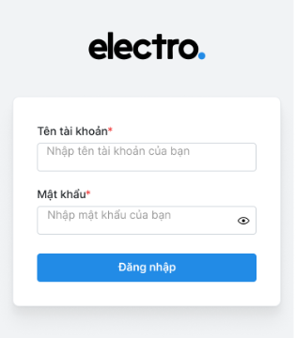
Hình 3.11. Trang đăng nhập

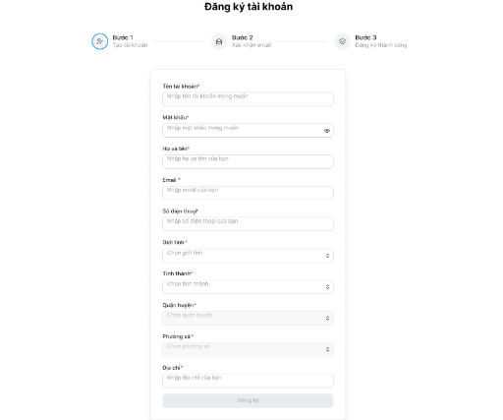
Hình 3.12. Trang đăng ký

3.4.2. Trang chủ
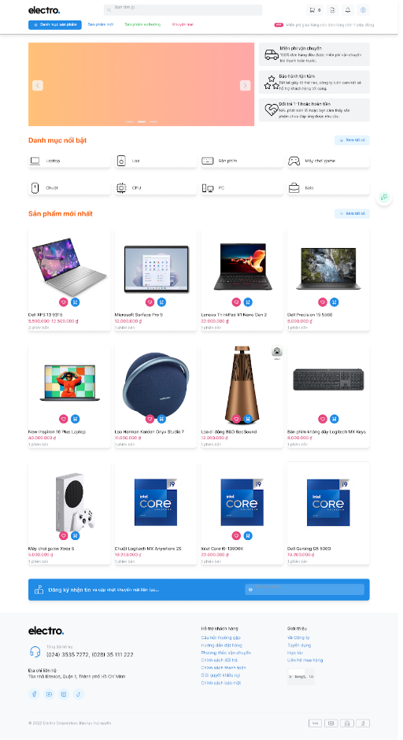
Hình 3.13. Trang chủ

3.4.3. Trang chi tiết sản phẩm
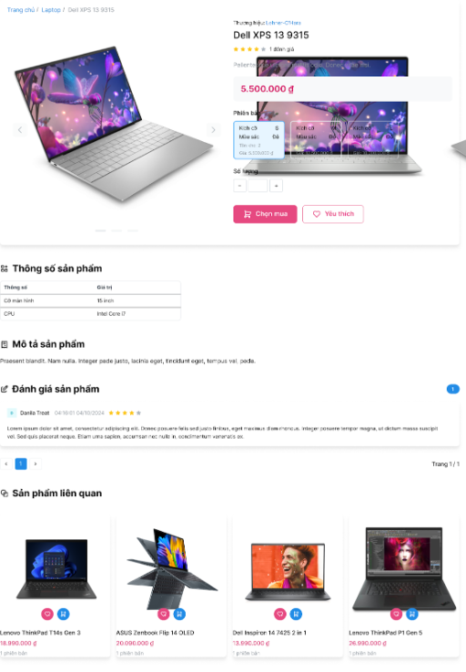
Hình 3.14. Trang chi tiết sản phẩm

3.4.4. Trang quản lý tài khoản
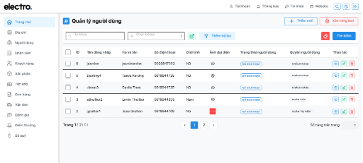
Hình 3.15. Trang quản lý tài khoản

3.4.5. Trang quản lý danh mục sản phẩm
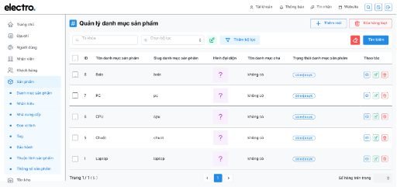
Hình 3.16. Trang quản lý danh mục sản phẩm

3.4.6. Trang giỏ hàng
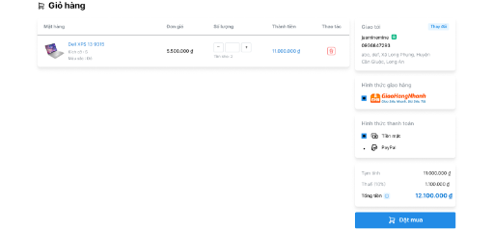
Hình 3.17. Trang giỏ hàng

3.4.7. Trang quản lý đơn hàng
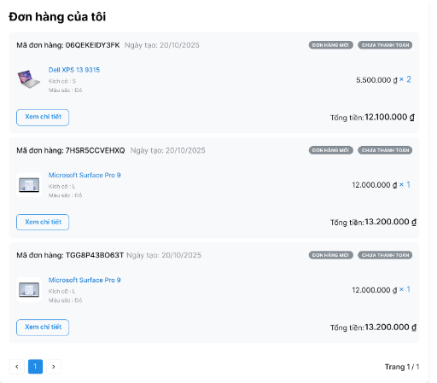
Hình 3.18. Trang quản lý đơn hàng của khách hàng
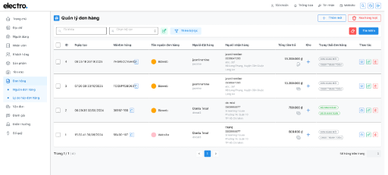
Hình 3.19. Trang quản lý đơn hàng của người quản trị

3.4.8. Trang quản lý tồn kho
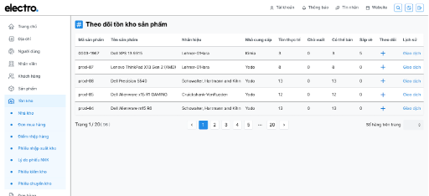
Hình 3.20. Trang quản lý tồn kho

